

**KEPASS, projekt mobilnosti**

**Program izmenjave znanja med šolskimi sistemi držav ob Jadranu**

Razpis za dijake 2013–2014

ROK ZA ODDAJO PRIJAVE: 28. februar 2014

**Program mobilnosti: september 2014 – december 2014**



1 . **Projekt KEPASS in program mobilnosti**

KEPASS, program izmenjave znanja med šolskimi sistemi držav ob Jadranu, je projekt, ki ga je soustanovila Evropska unija in si prizadeva za povezovanje šolskih sistemov jadranskega območja. Namen projekta je vključiti šolske sisteme držav ob Jadranu, da bi pridobili bolj konkurenčno srednješolsko izobrazbo na tem območju, ustvarili možnosti za mobilnost dijakov in za vzajemno priznavanje srednješolskih programov oziroma zaključnih spričeval. S tem projekt prispeva tudi k boljšemu povezovanju med izobraževalnimi sistemi in trgom dela ob Jadranu. Projektno partnerstvo tvorijo državni organi, zavodi oziroma agencije ter deželne oblasti.

Projekt KEPASS daje dijakom možnost, da tri mesece obiskujejo pouk v primerljivi šoli v drugi državi z jadranskega območja. Pri tem oznanja, da bi moral vsak izobraževalni sistem poudariti naslednje vidike:

* zavedanje dijakov o družbenih in kulturnih razlikah ter soočanje z izzivi družbenih in kulturnih sprememb v globaliziranem svetu;
* odpiranje novih možnosti na področju izbire univerzitetnega študija za dijake,
* usposabljanje dijakov za večjo tekmovalnost na globalnem trgu dela,
* izkustveno učenje oziroma spoznavanje jezikov in kultur drugih jadranskih držav.

Partnerstvo sestavlja osem članic, ki prihajajo iz Albanije, Bosne in Hercegovine, Črne gore, Hrvaške, Italije in Slovenije, koordinira pa ga vodilni partner iz Avtonomne dežele Furlanije Julijske krajine. Partnerji v projektu KEPASS so:

* Avtonomna dežela Furlanija Julijska krajina
* Jadranski zavod združenega sveta (United World College of the Adriatic), Italija
* Dežela Marche, Italija
* Ministrstvo za izobraževanje, znanost, kulturo in šport Hercegovsko-neretvanskega kantona Bosne in Hercegovine,
* Urad za izobraževalne storitve Črne gore
* Istrska upravna enota (Istarska županija), Hrvaška
* Zavod Republike Slovenije za šolstvo, OE Koper, Slovenija
* AULEDA - Lokalna razvojna agencija Vlore, Albanija

Program mobilnosti se bo začel **15. septembra 2014** in se bo končal **12. decembra 2014**. Izbrani dijaki bodo tri mesece obiskovali pouk v akreditirani šoli v drugi jadranski državi. V teh treh mesecih bodo sledili pouku v šoli gostiteljici, izkusili bodo nove, drugačne metode in tehnike poučevanja, srečali se bodo z novim jezikom in spoznali drugačno kulturo ter vzpostavili stike z novim okoljem. Zanje bodo skrbeli in jih spremljali izkušeni mentorji/tutorji, tako na področju obveznega kot izbirnega šolskega programa. Poleg tega bodo lahko sodelovali pri izvenšolskih dejavnostih. Dijaki bodo nameščeni po domovih dijakov/sošolcev, dijaških domovih ali v soglasju s šolo gostiteljico pri drugih ponudnikih ustreznih namestitev. Dijaki z nastanitvijo in potovanji ne bodo imeli stroškov, saj projekt zagotavlja vsa sredstva. Program mobilnosti bo kril tudi stroške za udeležbo dijakov pri izvenšolskih dejavnostih, ki jih nudijo šole, kakor tudi stroške prisotnosti in pomoči mentorjev/tutorjev ter vse logistične in organizacijske stroške, povezane z vizumi, zdravstvenim zavarovanjem in drugimi administrativnimi zadevami. Učni jezik bo uradni jezik države partnerice.

Program mobilnosti predvideva oblikovanje bolj primerljivih in povezanih šolskih programov na območju Jadrana. Dijakom bodo v njihovi matični šoli za obdobje treh mesecev, ki jih bodo preživeli v šoli gostiteljici, priznali pridobljeno znanje in kompetence ter ustrezne kreditne točke, ki jih bodo pridobili na tej šoli. Program mobilnosti bo organiziran na primerljivih šolah, ki so bile izbrane na podlagi izobraževalnih programov.

**2 . Sodelujoče šole**

Vse srednje šole, ki sodelujejo v projektu mobilnosti, so bile izbrane v postopku akreditacije. Akreditirane šole bodo pripravile ponudbo izobraževalnih programov, ki bodo dejansko ponujali dodano vrednost za tuje dijake. To vključuje razvoj mednarodnih modulov, usvajanje jezikov, ponudbo zanimivih izvenšolskih dejavnosti, spremljanje in podporo dijakom ter vzajemno priznavanje znanja, kompetenc in kreditnih točk, pridobljenih v obdobju mobilnosti. Vse akreditirane šole, skupaj z institucionalnimi partnerji v projektu, bodo razvijali pogoje za vzpostavitev skupnega jadranskega šolskega sistema. Ta naj bi omogočal trajno mobilnost dijakov držav ob Jadranu in vzajemno priznavanje znanja, kompetenc in kreditnih točk. Vzpostavljen naj bi bil tudi sistem ocenjevanja znanja in kompetenc dijakov ter vzajemnega priznavanja spričeval na določenih programskih oz. strokovnih področjih za čas mobilnosti.

Sodelujoče šole so:

|  |  |  |  |
| --- | --- | --- | --- |
| **ŠOLA** | **VRSTE ŠOLE/PROGRAM** | **DRŽAVA** | **MESTO** |
| General Education Private School Shkolla Internacional*** | Splošna gimnazija, mednarodna zasebna šola | Albanija | Vlora |
| Geneal Education Public Schools Halim Xhelo | Gimnazija | Albanija | Vlora |
| General Education Public Schools Ali Demi | Gimnazija | Albanija | Vlora |
| Antoni Athanas Hostelry and Tourism School | Turistična in gostinska strokovna šola | Albanija | Saranda |
| Gimnazija Mostar* | Klasična gimnazija | Bosna in Hercegovina | Mostar |
| UWC Mostar | Mednarodna gimnazija | Bosna in Hercegovina | Mostar |
| Srednja medicinska škola Mostar | Srednja strokovna šola za zdravstvo, zobozdravstvo in farmacijo | Bosna in Hercegovina | Mostar |
| Srednja škola Čapljina | Klasična gimnazija in srednja strokovna šola za kmetijstvo | Bosna in Hercegovina | Čapljina |
| Srednja škola Jablanica | Klasična gimnazija in srednja strokovna šola za turizem | Bosna in Hercegovina | Jablanica |
| Turističko–ugostiteljska škola Antona Štifanića | Srednja gostinska in turistična šola | Hrvaška | Poreč |
| Srednja škola Mate Balote | Gimnazija in srednja strokovna šola za kmetijstvo | Hrvaška | Poreč |
| Srednja škola Zvane Črnje | Gimnazija | Hrvaška | Rovinj |
| Educandato Statale Collegio Uccellis | Gimnazija: splošna, pedagoška, umetniška in nove tehnologije | Italija | Videm |
| Državni znanstveni licej France Prešeren/Liceo scientifico statale France Prešeren | Gimnazija: naravoslovna, družboslovna, jezikoslovna in uporabne vede | Italija | Trst |
| Convitto Nazionale Paolo Diacono*** | Gimnazija: naravoslovna, družboslovna, jezikoslovna | Italija | Čedad |
| Liceo Caterina Percoto** | Gimnazija: jezikoslovna, glasbena, družboslovna, poslovna | Italija | Videm |
| Državni izobraževalni zavod | Gimnazija: družboslovna | Italija | Gorica |
| Simona Gregorčiča /Istituto statale Simon Gregorčič |
| Istituto di Istruzione Superiore Raffaello | Srednja strokovna šola za turizem | Italija | Urbino |
| Istituto di Istruzione Superiore Panzini**** | Srednja strokovna šola za hotelirstvo, turizem in podjetništvo | Italija | Senigallia |
| Istituto Professionale Alberghiero Buscemi**** | Srednja strokovna šola za hotelirstvo, gostinstvo in cattering | Italija | San Benedetto del Tronto |
| [Gimnazija Slobodan Škerović](http://www.gimnazijapg.com/) | Gimnazija | Črna gora | Podgorica |
| Gimnazija Petar I Petrović Njegoš* | Gimnazija | Črna gora | Danilovgrad |
| Srednja Mješovita Škola Bećo Bašić | Gimnazija in srednja strokovna šola | Črna gora | Plav |
| Šolski Center Srečka Kosovela * | Gimnazija | Slovenija | Sežana |
| Ginnasio Gian Rinaldo Carli/Gimnazija Gian Rinaldo Carli** | Gimnazija z italijanskim učnim jezikom | Slovenija | Koper |
| Ginnasio Antonio Sema Pirano/ Gimnazija Antonio Sema Piran*** | Gimnazija z italijanskim učnim jezikom | Slovenija | Portorož |
| Srednja šola Izola**** | Turistična in zdravstvena strokovna šola | Slovenija | Izola |

*povezane šole so označene barvno in z enakim številom zvezdic

Akreditirane šole iz Slovenije se povezujejo s šolami iz v nadaljevanju predstavljenih mrež:

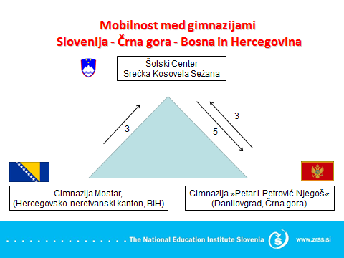

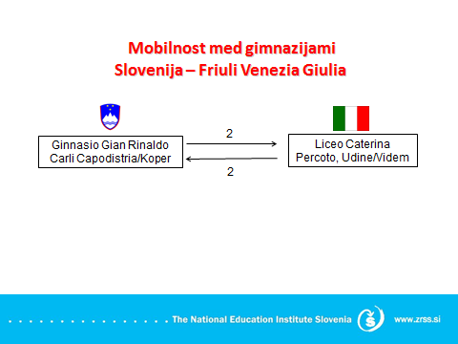

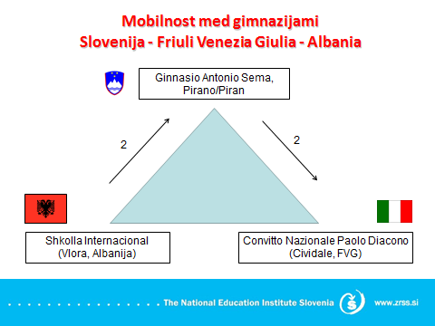

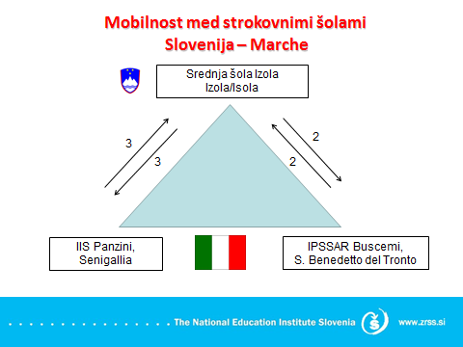

**3 . Zahteve in izbirni postopek**

Udeležba v programu mobilnosti je namenjena dijakom, ki trenutno obiskujejo drugi letnik srednje šole in bodo v začetku septembra 2014 vpisani v tretji letnik. Dijaki, ki živijo in se šolajo v Sloveniji bodo lahko sodelovali pod pogojem, da izpolnjujejo vse zahteve. Sodelovanje je namenjeno dijakom, vpisanim v akreditirano šolo. Glede na to, da bodo dijaki oddaljeni od domačega okolja, morajo biti zdravi in dobro telesno pripravljeni. Morebitne zdravstvene težave je treba predhodno sporočiti.

Vsak dijak mora predložiti naslednje dokumente :

* izpolnjen obrazec Prijavnica za dijake (priloga 1 tega razpisa), ustrezno opremljen z datumom in podpisom dijaka ter njegovih staršev (oziroma skrbnikov),
* izpolnjen obrazec Soglasje (priloga 2 tega razpisa), ustrezno opremljeno z datumom in podpisom dijakovih staršev (oziroma skrbnikov),
* kopijo veljavnega osebnega dokumenta.

Dokumente bo treba oddati v določenem roku mentorjem, ki jih bodo imenovale šole. Za vsako šolo bodo imenovane izbirne komisije, katere član bo tudi predstavnik projekta KEPASS. Te bodo ocenile vloge dijakov na podlagi določenih meril. Ta vključujejo: aktivnost in šolske dosežke, učni uspeh ter opravljene druge, z izobraževalnim programom določene obveznosti itd. V drugi fazi bo komisija opravila pogovor z vsakim kandidatom, da ovrednoti njegovo motiviranost, pričakovanja, zmožnost prilagajanja in splošni odnos. Dijaki bodo vnaprej seznanjeni s terminom razgovora.

Dijaki bodo razvrščeni in dokončno izbrani na podlagi vrednotenja vlog in razgovorov ter obveščeni o rezultatih izbora. Odločitev izbirne komisije je dokončna.

**4 . Roki in logistične informacije**

Število mest za mobilnost : 5

Rok za oddajo vloge: 28. 2. 2014

Referenčni čas za intervjuje: marec, april

Rok za končno razvrstitev in izbiro: 9. 5. 2014

Program mobilnosti: 15. 9. 2014–12. 12. 2014

Dijakom bodo na njihovi matični šoli priznali znanje, kompetence in ustrezne kreditne točke, pridobljene na šoli gostiteljici.

Sredstva za kritje vseh stroškov, povezanih s programom mobilnosti (potovanje in nastanitev, šolske dejavnosti in logistika ter upravne zadeve) so zagotovljena v okviru projekta KEPASS. Za dijake niso predvideni dodatni stroški.

Izbrani dijaki bodo prejeli vse potrebne informacije za udeležbo v projektu, ves čas mobilnosti pa jih bo spremljal in podpiral mentor/tutor v državi gostiteljici.

Odgovorne osebe v šoli za organizacijo izbirnega postopka so:

- Dejan Mužina

- Breda Puhar

- Manuela Kuzmin Delgiusto

- Dušanka Čuk

- Valerija Boškin

Dodatne informacije o projektu KEPASS: [www.kepass.net](http://www.kepass.net)

**PRIJAVNICA** (Priloga 1)

**Vljudno prosimo, da pozorno izpolnite obrazec.**

Podpisani/-a ___________________________________________________________,

(Ime in priimek)

rojen/-a ____________________________ v _________________________________,

(Datum) (Kraj)

*________________________________________, _______*______________________,

(Država) (Narodnost)

stanujoč ________________________________________, _____________________,

(Naslov stalnega prebivališča)  (Kraj)

*________________________*.

(Država)

Začasno prebivališče (če je naslov drugačen od stalnega prebivališča):

____________________________________________, _________________________,

(Naslov začasnega prebivališča) (Kraj)

*____________________________*.

(Država)

Obiskujem) *_____________________________________________*, ________ razred.

(Ime šole/zavoda)(letnik,oddelek)

**PRIJAVLJAM** se za udeležbo v izmenjavi na **Srednji šoli Izola.**

**PRIJAVLJAM** se za udeležbo v izmenjavi na (obkrožite ustrezno izbiro):

Šola 1 Istituto di Istruzione Superiore Panzini

Šola 2 Istituto Professionale Alberghiero Buscemi

**IZJAVLJAM,**

da izpolnjujem vse zahteve za sodelovanje v projektu KEPASS, programu izmenjave znanja med šolskimi sistemi držav ob Jadranu. V zvezi s tem prilagam, kot del vloge, naslednje dokumente:

* izpolnjen obrazec Soglasje (priloga 2), ustrezno opremljeno z datumom in podpisom dijakovih staršev (oziroma skrbnikov);
* kopijo obeh strani veljavnega osebnega dokumenta.

OPOMBA

Glede na to, da bodo dijaki oddaljeni od domačega okolja, morajo biti psihofizično zdravi. Prosimo, navedite morebitne zdravstvene težave.

________________________________________________________________________________________________________________________________________________________________________________________________________________________________________________________________________________________________________________________________________________________________________________________________________________________________________________________________________________________________________________________________________________________________________________________

_________________________

(Place and date)

_____________________________________________

(signature of the student)

Kontaktne informacije dijaka:

Telefonska številka:_________________________

e-naslov:__________________________________

______________________________________

(Podpis dijaka)

_____________________________________

(Podpis staršev oziroma skrbnikov)

_______________________

­­­­­­­ (Kraj in datum)

**SOGLASJE** (Priloga 2)

**Vljudno prosimo, da pozorno izpolnite obrazec.**

Podpisani/-a ______________________________________________________________ ,

(Ime in priimek)

rojen/-a________________________________ v _______________________________,

(Datum) (Kraj)

_____________________________*_* .

(Država)

**IZJAVLJAM,**

da sem (prosimo, navedite sorodstveno vez: mati, oče ali skrbnik) _____________________ ,  (Sorodstvena vez)

dijaka/-inje _____________________________________, rojenega/-a __________________

(Ime in priimek) (Datum )

v _________________________, __________________________, ki trenutno obiskuje

(Kraj) (Država)

______________________________________, __________ razred,

(Ime šole/zavoda) (letnik,oddelek)

**SOGLAŠAM** z udeležbo mojega otroka/varovanca v programu mobilnosti 2014 projekta KEPASS, programa izmenjave znanja med šolskimi sistemi držav ob Jadranu.

_________________________

(Kraj in datum)

_____________________________________

_____________________________________

(Podpis staršev oziroma skrbnikov)